**LAPORAN**

**HASIL TUGAS WEB TOKO ONLINE SEPEDA**

**NAMA : MAHARANI ANNISA PASHA**

**KELAS : XI RPL 2**

**ABSEN : 22**

**SMK TELKOM MALANG**

**FEBRUARI 2019**

1. **Deskripsi**

Web ini bertemakan toko online sepeda motor yang bernama SPORT.ID. Di dalam web tersebut berisi dashboard atau menu home yang memuat segala tentang toko SPORT.ID. Kemudian ada menu contact untuk memudahkan pengunjung dalam menghubungi dan pemesanan sepeda motor melalui web kami. Menu gallery bertujuan untuk memudahkan pengunjung dalam melihat dan memilih motor yang akan dibeli. Menu discount dipaparkan agar minat pengunjung semakin banyak untuk membeli motor. List barang dan kategori memuat tentang jenis motor yang dijual. History pemesanan berisi riwayat siapa saja yang sudah membeli barang di store kami dan transaksi memuat proses pembelian barang dan keungan.

1. **Menu Login**

Menu login di web ini, dapat dilakukan oleh admin, user maupun kasir. Pada login admin dan user akan ditampilkan menu history pemesanan, sedangkan pada kasir akan ditampilkan transaksi dan cetak nota.

1. **Database**

Database memuat user, kategori, barang, transaksi, detail transaksi, dan nota.

User terdiri dari nama, password, username, dan level (digunakan untuk login sesuai dengan profesinya yaitu sebagai admin, pengunjung atau kasir.

Transaksi berelasi dengan nota dan detail transaksi yang berisi kode transaksi, kode user, kode barang, total dan tanggal untuk mempermudah mencetak nota dan sebagai data history.

1. 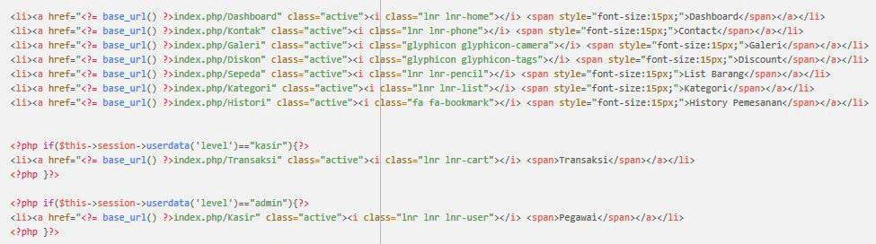**Coding**

* Pada file template

* **Pada file History**

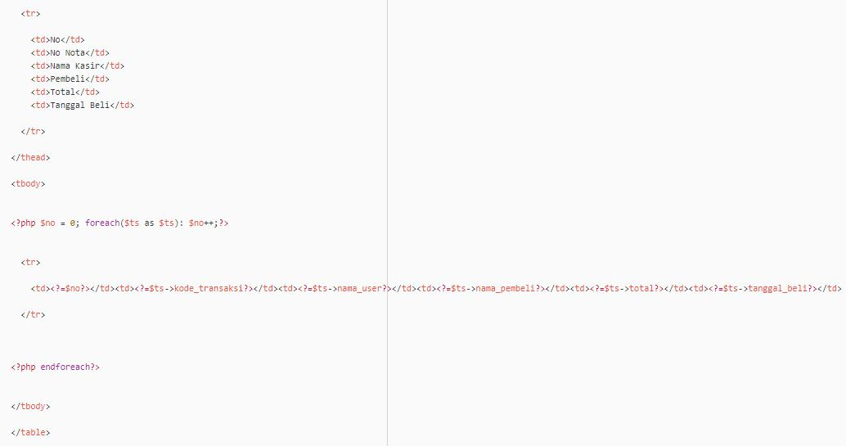

* 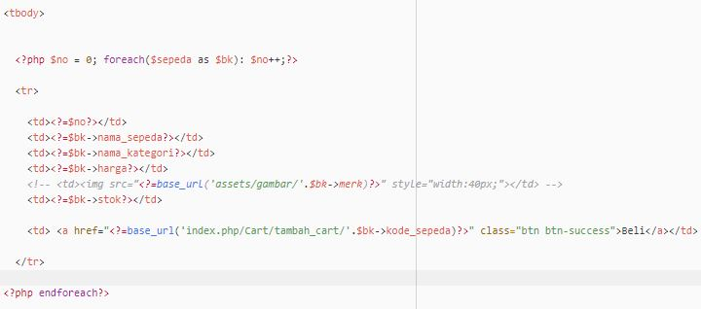Pada File Transaksi

